**ĐẠI HỌC QUỐC GIA HÀ NỘI**

ĐẠI HỌC KHOA HỌC TỰ NHIÊN

KHOA TOÁN-CƠ-TIN

---------o0o---------

**Báo cáo môn: Lập trình nâng cao**

**Đề tài: Lập trình game**

Giảng viên hướng dẫn: Ngô Thế Quyền

Lớp : MAT3376 CLCMTKHTT

Sinh viên thực hiện:

Nguyễn Hà Doanh – 19000402

Nguyễn Ngọc Dũng – 19000407

Nguyễn Văn Đoàn - 19000412

Hà Nội 2020

**Mục lục**

**LỜI MỞ ĐẦU** 3

**I. Tổng quan về Pygame** 4

1.1. Pygame là gì 4

1.2. Sơ lược lịch sử hình thành và phát triển của Pygame 4

1.3. Tính Năng Của Pygame 4

**II. Các đặc điểm của bài toán** 5

2.1. Bài toán đặt ra 5

2.2. Các đặc điểm của bài toán 6

**III. Quá trình thực hiện đề tài** 6

3.1 Giai đoạn 1: Lên ý tưởng cho game 6

3.2 Giai đoạn 2: Đặc tả cho lập trình, viết code, thiết kế đồ họa. 7

3.3 Giai đoạn 3: Test và sửa lỗi 7

**IV. Các vấn đề của đề tài** 7

**V. Phương pháp giải quyết vấn đề, công cụ, dữ liệu** 8

**4.1 Cách giải quyết vấn đề bài toán** 8

4.1.1 Xây dựng sự kiện bắt đầu game 8

4.1.2 Xây dựng sự kiện kết thúc game 8

4.1.3 Xây dựng nhân vật chính 9

4.1.4 Xây dựng các chướng ngại vật 11

4.1.5 Xử lý va chạm 12

4.1.6 Xây dựng giao diện game 12

4.1.7 Tính điểm số, level 13

4.1.8 Tạo khung cảnh thay đổi theo level trong quá trình chơi 13

4.1.10 Tạo level cho màn chơi 14

**4.2 Sơ đồ hoạt động** 15

**4.3 Các công cụ hỗ trợ giải quyết** 16

4.2.1 Thư viện: 16

4.2.2 Công nghệ, Kỹ thuật: 16

**4.4 Dữ liệu game** 16

**4.5 Một số classs và hàm quan trọng trong game** 17

**VI.Kết luận** 20

**VII. Hướng dẫn cài đặt** 22

**VIII. Nguồn tham khảo** 22

**IX. Đánh giá sản phẩm nhóm 3** 23

# **LỜI MỞ ĐẦU**

Trong thời đại công nghệ thông tin như hiện nay, sản phẩm công nghệ ngày càng chịu sự đánh giá khắt khe hơn từ phía những người dùng, đặc biệt là về sản phẩm Game được nhận rất nhiều sự đánh giá từ phía các Game thủ, hay chỉ là những người chơi bình thường. Ngành công nghiệp Game hiện nay có thể nói là bùng nổ, với tốc độ phát triển đến chóng mặt, rất nhiều những Game hay và hấp dẫn đã được ra đời trong thời gian qua. Để tạo ra các sản phẩm phần mềm hữu ích, cùng với sự phát triển của nhiều ngôn ngữ lập trình đáp ứng cho công nghiệp 4.0 thì Python là một cái tên đáng chú ý.

Hiện nay ngôn ngữ Python được xếp hạng 1 trong Top 10 các ngôn ngữ lập trình phổ biến nhất đang được thế giới sử dụng. Python là một ngôn ngữ có hình thái rất sáng sủa, cấu trúc rõ ràng, thuận tiện cho người mới bắt đầu học lập trình. Cấu trúc của Python còn cho phép người sử dụng viết mã lệnh với số lần gõ phím tối thiểu nhất. Python là một ngôn ngữ lập trình đơn giản nhưng lại rất hiệu quả. Bên cạnh đó, Python là một ngôn ngữ có tính hướng đối tượng cao, và được sử dụng rất nhiều cho các bài toán xử lý với dữ liệu lớn. Trong Python có rất thư viện hỗ trợ lập trình, một trong số đó là Pygame. Pygame là một bộ thư viện Python đa nền tảng được thiết kế để viết trò chơi điện tử. Nó được sử dụng để phát triển trò chơi 2-D và là một nền tảng có thể sử dụng một tập hợp các mô-đun Python để phát triển trò chơi. Đây là một nền tảng dễ hiểu và thân thiện với người mới bắt đầu có thể giúp phát triển trò chơi một cách nhanh chóng. Chính vì những ưu điểm này nên chúng em đã chọn sử dụng thư viện pygame đề thực hiện đề tài lập trình game của nhóm.

# **I. Tổng quan về Pygame**

## 1.1. Pygame là gì

* Pygame là một bộ mô-đun Python đa nền tảng được thiết kế để viết trò chơi điện tử. Nó bao gồm đồ họa máy tính và thư viện âm thanh được thiết kế để sử dụng với ngôn ngữ lập trình Python.

## 1.2. Sơ lược lịch sử hình thành và phát triển của Pygame

* Pygame ban đầu được viết bởi Pete Shinners để thay thế PYSDL. Đây là một dự án cộng đồng từ năm 2000 và được phát hành theo phần mềm miễn phí mã nguồn mở GNU Lesser General Public License. Phát hành lần đầu 28 tháng 10 năm 2000.

## 1.3. Tính Năng Của Pygame

* Pygame sử dụng thư viện Simple DirectMedia Layer (SDL), với mục đích cho phép phát triển trò chơi máy tính trong thời gian thực mà không cần cơ chế bậc thấp của ngôn ngữ lập trình C và các dẫn xuất của nó. Điều này dựa trên giả định rằng các chức năng đắt tiền nhất bên trong trò chơi có thể được trừu tượng hóa khỏi logic trò chơi, do đó có thể sử dụng ngôn ngữ lập trình nâng cao, chẳng hạn như Python, để cấu trúc trò chơi.
* Các tính năng khác mà SDL không có bao gồm toán học vectơ, phát hiện va chạm, quản lý độ họa 2d, hỗ trợ MIDI, camera, thao tác mảng pixel, chuyển đổi, lọc, hỗ trợ phông chữ freetype nâng cao và vẽ.
* Các ứng dụng sử dụng pygame có thể chạy trên điện thoại và máy tính bảng Android với việc sử dụng bộ phụ pygame cho Android (pgs4a). Âm thanh, rung, bàn phím và gia tốc kế được hỗ trợ trên Android.
* CLASS: Trong Pygame là những bản mẫu (template) mà ta có thể sử dụng để **dùng lại** những **đối tượng** (objects: những hình vẽ, ảnh…) và mỗi đối tượng này lại có đầy đủ những **hàm** (functions) cùng những gì **riêng biệt** (properties) của chúng).Những class và đối có thể được hợp lại thành nhóm, gọi chung là **Group Class** (nhóm hạng).
* Thư viện Pygame có hỗ trợ cho các **sprites**. Sprite là một thuật ngữ đồ họa máy tính để chỉ bất kỳ đối tượng nào trên màn hình có thể di chuyển xung quanh. Sprites có thể được làm động, chúng có thể được điều khiển bởi người chơi và thậm chí chúng có thể tương tác với nhau. Có thể Update và Draw các sprite trong vòng lặp trò chơi của chúng tôi. Nếu trò chơi của bạn có một số lượng lớn các sprite thì những phần này trong vòng lặp trò chơi của bạn có thể rất dài và phức tạp. Pygame có một giải pháp tốt cho việc này: sprite group
  + Một tập hợp các sprite có thể thực hiện cùng một lúc. Trong Pygame, sprites là các đối tượng có chức năng chính là nhóm dữ liệu và mã thành một thực thể duy nhất, 2 dữ liệu cơ bản là image và tọa độ x,y.

class Player(pygame.sprite.Sprite):

* -Lớp cho Python biết rằng chúng ta đang xác định một đối tượng mới, đối tượng này sẽ là sprite trình phát của chúng ta và loại của nó là pygame.sprite.Sprite, có nghĩa là nó sẽ dựa trên lớp Sprite được xác định trước của Pygame, lớp Player chứa tất cả các chức năng mặc định của lớp Sprite.

self.rect = self.image.get_rect()

-Hình chữ nhật đại diện cho các kích thước của sprite. Lớp hình chữ nhật này có các thuộc tính cho x và y có thể được thiết lập. Pygame sẽ vẽ sprite nơi có các thuộc tính x và y.

-Sprite là thành phần quan trọng nhất trong quá trình xây dựng game của nhóm.

# **II. Các đặc điểm của bài toán**

## 2.1. Bài toán đặt ra

* Xây dựng một tựa game phiêu lưu, người chơi sẽ hóa thân vai cậu bé phù thủy Harry Potter tham gia chuyến phiêu lưu qua các vùng đất phép thuật cùng cây chổi thần của mình. Trong chuyến đi đầy mạo hiểm này, sẽ có những thử thách vô cùng hiểm nguy mà cậu chưa biết đến, người chơi hãy giúp cậu ấy phiêu lưu được nhiều vùng đất mới, những thử thách mới trên cây chổi thần của mình!
* Mục đích: xây dựng một trò chơi giải trí, phù hợp với lứa tuổi thanh thiếu niên.
* Lợi ích: tăng tính kiên trì với những thử thách, game càng khó thì độ hấp dẫn và lôi cuốn càng cao, giúp tăng sự khéo léo, linh hoạt hơn.

## 2.2. Các đặc điểm của bài toán

* Trò chơi được thiết kế trên các tiêu chí màu sắc, kích thước, xây dựng nền game, xây dựng nhân vật dạng pixel, hệ thống tính điểm, xây dựng level cho màn chơi, nền nhạc và một số tính năng khác.
* Khi khởi động trò chơi, sẽ hiện màn intro của game, trò chơi được bắt đầu khi người chơi click vào nút Bắt đầu . Khi trò chơi bắt đầu, nhân vật sẽ được hiển thị trên màn ảnh với tư thế đang bay, đươc điều khiển bởi người dùng bằng cách click chuột hoặc click bàn phím, mỗi lần click nhân vật sẽ bay lên 1 khoảng và nếu bỏ click nhân vật sẽ bay xuống. Các chướng ngại vật sẽ được xuất hiện liên tục tiến về phía nhân vật. Khi nhân vật va chạm với chướng ngại vật, khi nhân vật bay lên cao quá hoặc chạm nền dưới thì trò chơi sẽ kết thúc. Mục tiêu của người chơi là điều khiển nhân vật càng vượt qua càng nhiều vật cản và đạt được nhiểu điểm. Mỗi khi vượt qua chướng ngại vật, người chơi sẽ được cộng điểm số. Điểm số sẽ được cập nhật liên tục đến hết trận và sau đó sẽ được đối chiếu với thành tích điểm số kỷ lục đã đạt được. Sau khi kết thúc màn đấu, người chơi có thể chơi lại bằng nút Restart.

# **III. Quá trình thực hiện đề tài**

## 3.1 Giai đoạn 1: Lên ý tưởng cho game

* Trong giai đoạn này nhóm thường họp với nhau để trao đổi, phát triển ý tưởng. Qua đó các ý tưởng cho lập trình, nội dung game, thể loại game (hành động, giải đố, phiêu lưu, platform, thể thao, nhập vai... ), phong cách đồ họa và âm nhạc được dần hình thành. Đây là giai đoạn khá quan trọng tránh tình trạng sản phẩm cuối cùng khi ra mắt khác xa so với ý tưởng ban đầu. Sau khi thống nhất nhóm đã quyết định chọn đề tài game phiêu lưu Harry Potter.

## 3.2 Giai đoạn 2: Đặc tả cho lập trình, viết code, thiết kế đồ họa.

* Trong giai đoạn này, nhóm cùng nhau phác thảo ý tưởng, chơi thử các game cùng thể loại để dễ dàng kiểm soát và phát hiện lỗi… Đến giai đoạn thiết kế game, nhóm bắt đầu viết code dùng các chương trình như Sublime text để phát triển game. Tham khảo các tựa game nổi tiếng sau đó lên ý tưởng thiết kế, phác thảo hình ảnh nhân vật bằng Adobe Photoshop, paint. Chọn lọc, lồng ghép âm thanh cho game.

## 3.3 Giai đoạn 3: Test và sửa lỗi

* Sau khi đã hoàn thành cơ bản, giai đoạn cuối cùng sẽ là hoàn thiện và test các lỗi còn tồn tại.

# **IV. Các vấn đề của đề tài**

* Xử lý sự kiện khi bắt đầu game
* Xử lý sự kiện kết thúc game
* Xây dựng nhân vật chính có thể di chuyển lên xuống theo ý của người chơi
* Xây dựng các chướng ngại vật, vật thể bay
* Xử lý va chạm giữa nhân vật với các vật thể, khung màn hình
* Tạo level cho màn chơi
* Tính điểm số sau khi vượt chướng ngại vật
* Tạo khung cảnh thay đổi theo level trong quá trình chơi
* Âm thanh của game

Xây dựng nhân vật, các chướng ngại vật, xử lý va chạm, tạo level cho màn chơi là những vẫn đề chính nhóm cần giải quyết.

# **V. Phương pháp giải quyết vấn đề, công cụ, dữ liệu**

## **4.1 Cách giải quyết vấn đề bài toán**

### 4.1.1 Xây dựng sự kiện bắt đầu game

Trò chơi mở đầu bằng màn intro của game, được bắt đầu khi click vào nút Start the game. Để giải quyết vấn đề đó, đầu tiên ta sẽ tạo 1 rect trên màn hình có tọa độ nhất định để biểu diễn nút Start the game, sau nó lấy vị trí của nó để có thể click, tạo 1 sự kiện nếu game_run['begin'] is False thì mới in ra màn hình button Start the game, sau khi click thì sự kiện game_run[‘begin’] is True và hiển thị màn chơi.

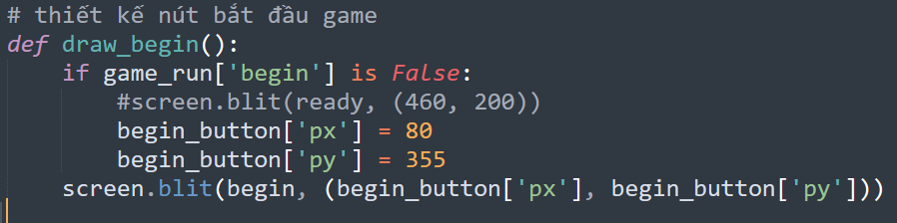

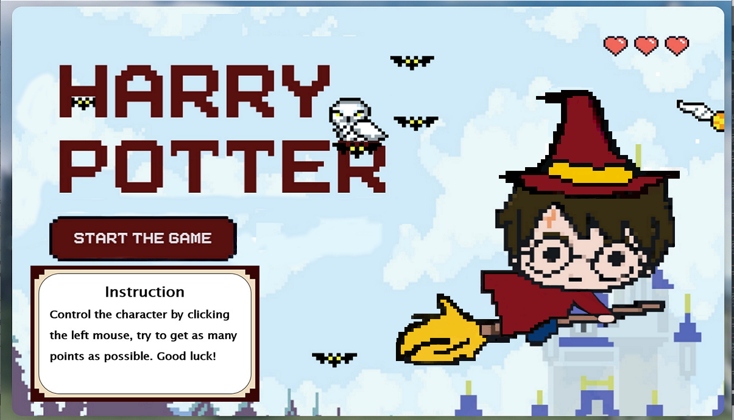

Giao diện mở đầu game

### 4.1.2 Xây dựng sự kiện kết thúc game

* Sau khi kết thúc game, bắt sự kiện game_run['isOver'] is True xây dựng thiết kế màn kết thúc game. Màn kết thúc game bao gồm có các thông số: High score, score và nút Restart có chức năng chơi lại, sau khi click button Restart thì điểm số sẽ reset về 0 và bắt đầu game mới.
* 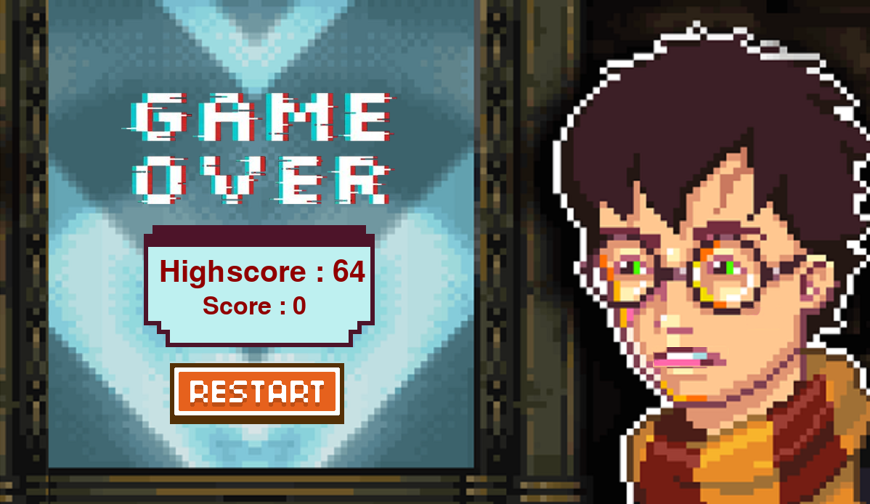Về thông số điểm: sẽ in ra điểm số mà người chơi đã đạt được, High score được cập nhật bằng cách so sánh với điểm đạt được với file score (file lưu điểm cao nhất), sau khi so sánh nếu lớn hơn thì ghi điểm đó vào file score và in ra màn hình. Âm thanh và nền game over sẽ thay đổi nếu người chơi đạt Highscore hoặc ngược lại. Hàm gameover đảm nhiệm chức năng này.

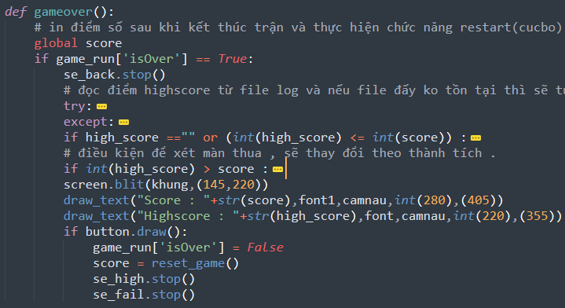

### 4.1.3 Xây dựng nhân vật chính

* Tạo một classs Mage có kế thừa class sprite trong pygame chứa các thông số của nhân vật, giữ và quản lý nhiều đối tượng Sprite bao gồm tọa độ, ảnh và một số các chức năng khác như tạo chuyển động, xử lý hoạt ảnh, điều khiển nhân vật, tạo trọng lực… Để hiển thị ra màn hình, cần tạo một rect(hình chữ nhật) trong pygame để chứa hình ảnh nhân vật (self.rect = self.image.get_rect() hàm này thực hiện chức năng tạo 1 khối hình chữ nhật có chứa image).
* Để tạo hoạt ảnh cho nhân vật, có thể tạo 1 list các file chứa ảnh được lưu trong list images.
* Tạo biến để xác định tọa độ nhân vật
* Tạo chuyển động bay lên khi Click chuột bằng cách bắt sự kiện Click chuột và thay đổi tốc độ của nhân vật

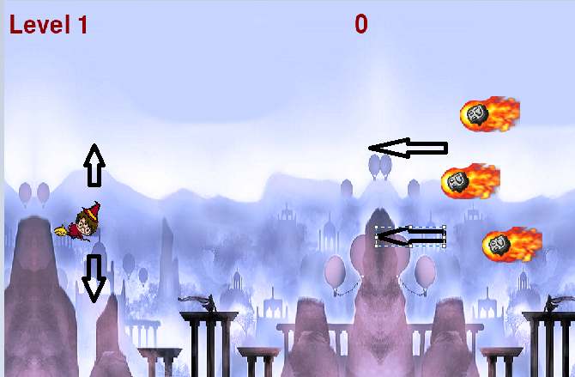

* Tạo trọng lực cho nhân vật, ta cần 1 biến vel = 0 để xác định tốc độ bay của nhân vật, tạo 1 sự kiện bay nếu flying = true thì biến sẽ thay đổi giá trị. Xét sự kiện khi click chuột (pygame.mouse.get pressed()[0] == 1) thì nhân vật sẽ bay lên nếu ko thì sẽ bay xuống.

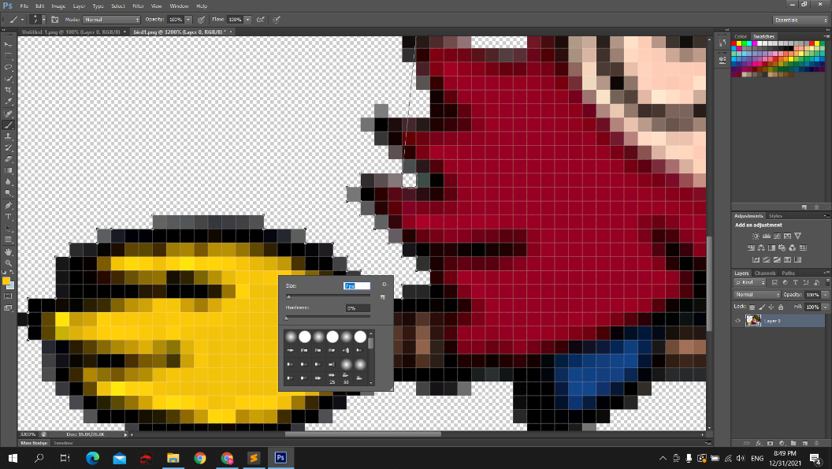

* Thiết kế nhân vật bằng Piskel app, Photoshop, paint
* Nhân vật sẽ xuất hiện khi sự kiện game_run[‘isOver’] = False.

### 4.1.4 Xây dựng các chướng ngại vật

* Thiết kế hình ảnh các chướng ngại vật bằng pixel và photoshop

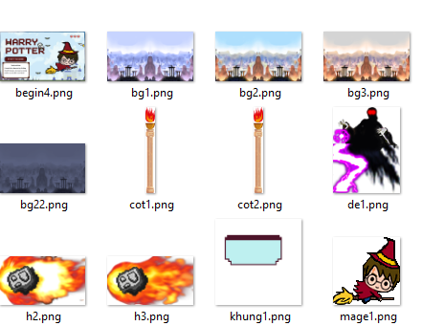

* Tương tự xây dựng nhân vật, ta cũng tạo một class chứa các thông số cơ bản.
* Tạo một rect (hình chữ nhật) trong pygame để hiển thị chướng ngại vật ra màn hình.
* Tạo biến position để xác định vị trí của vật thể ở trên hay dưới.
* Ngoài ra, sử dụng mô-đun pygame.transform.flip() có trong pygame để lật ngược ảnh của vật thể khi hiển thị lên màn ảnh.
* Sử dụng hoạt ảnh cho vật cản bằng cách tạo 1 biến đếm số lượng ảnh tạo và 1 biến xác định thời gian chuyển hoạt ảnh.

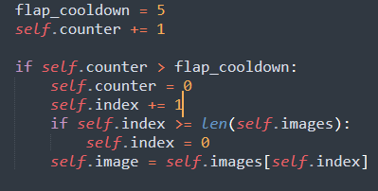

* Vật thể xuất hiện khi sự kiện game_run[‘isOver’] = False.

### 4.1.5 Xử lý va chạm

* Để xử lý va chạm, pygame có một lớp được gọi là sprite ngoài việc giữ và quản lý nhiều đối tượng Sprite thì nó cũng bao gồm các phương pháp phát hiện va chạm và làm cho việc cập nhật vị trí và kết xuất các hình vẽ dễ dàng hơn nhiều.
* Mô-đun pygame.sprite.groupcollide có chức năng phát hiện va chạm giữa 2 Sprites. Nếu có giao nhau => Trò chơi kết thúc.

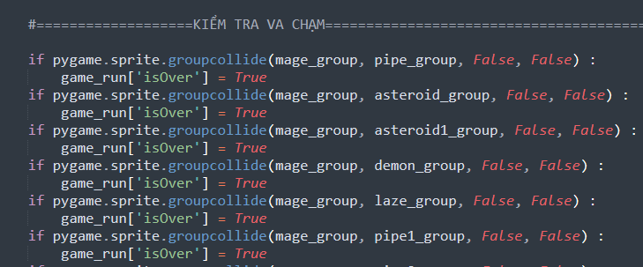

### 4.1.6 Xây dựng giao diện game

Giao diện đồ họa người dùng là một phần quan trọng không thể thiếu trong khi xây dựng một ứng dụng game hay bất cứ một ứng dụng nào để vẽ các đối tượng đồ họa lên màn hình. Để làm được điều này chúng ta dùng screen.blit(image,x,y) cung cấp chức năng vẽ ảnh ra màn hình. pygame.image.load('Đường dẫn') cung cấp chức năng thêm hình ảnh. Trong quá trình thiết kế game HarryPotter, phần xây dựng giao diện cũng là vấn đề chính mà nhóm tâm đắc nhất.

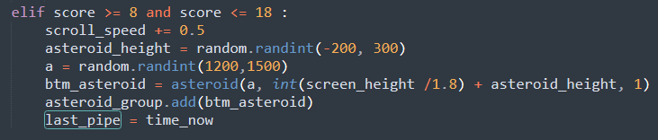

### 4.1.7 Tính điểm số, level

* Hàm Checkscore() có chức năng tính điểm. Tạo 1 biến boolean bất kỳ ví dụ : pass_pipe = True khi tọa độ trái của nhân vật (mage_group.sprites()[0].rect.left) lớn hơn phần rìa trái của chướng ngại vật (VD: pipe_group.sprites()[0].rect.left) và pass_pipe = True nghĩa là nhân vật đã và đang vượt qua chướng ngại vật mà không có va chạm thì biến count tính điểm sẽ tăng, pass_pipe = False và in ra màn hình chơi.

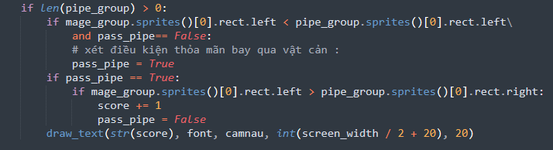

* Level được tình bằng cách khi đạt một số điểm nhất định sẽ xuất hiện level mới và in ra màn hình tên level.

### 4.1.8 Tạo khung cảnh thay đổi theo level trong quá trình chơi

* Trong quá trình chơi, khi đạt đến level nhất định, nhóm có sử dụng hiệu ứng chuyển nền. Tạo 1 biến i=0 để biểu thị tốc độ cuộn nền, đầu tiên cần in ra màn hình nền cần cuộn, sau đó in ra nền bên cạnh có tọa độ bằng screen_with (tọa độ màn) cộng với tọa độ cuộn nền (i), nếu i bằng –screen_width thì in ra màn hình toàn bộ nền hoàn chỉnh và đặt lại i = 0 để thiết lập lại cuộn nền và cho i giảm để cuộn từ trái sang phải

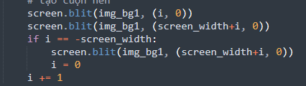

4.1.9 Âm thanh

Âm thanh là một phần quan trọng trong tựa game HarryPotter, trong pygame pygame.mixer là module để tải và chơi âm thanh, âm thanh nhạc nền được nhóm chia làm 3 phần: nhạc intro, nhạc chơi game và nhạc end game.

* Pygame.mixer.Sound(): tạo đối tượng âm thanh mới từ tệp
* Pygame.mixer.play(): Chơi nhạc
* Pygame.mixer.stop(): Dừng chơi nhạc

### 4.1.10 Tạo level cho màn chơi

* Đây là 1 trong những phần tâm đắc nhất của nhóm, việc tạo level cho màn chơi sau khi đã thiết lập các chức năng cơ bản là một vấn đề quan trọng.
* Level của màn chơi được thiết kế dựa trên điểm số mà người chơi đạt được, khi đạt 1 số điểm nhất định độ khó sẽ tăng dần bằng cách di chuyển cuộn nền nhanh hơn, tạo thêm những vật cản mới khó hơn.
* Để thiết kế level màn chơi, cần xác định thời gian khi bắt đầu trận bằng mô-đun pygame.time.get_ticks(), tạo 1 biến pipe_frequency xác định thời gian lặp lại của vật thể và 1 biến last_pipe = pygame.time.get_ticks() - pipe_frequency xác định độ lặp lại của vật cản theo thời gian từ lúc bắt đầu game.

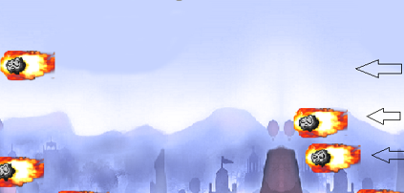

* Sử dụng thư viện random để hiển thị vị trí xuất hiện bất kỳ của vật thể, scroll_speed để tăng tốc độ di chuyển của vật thể hoặc có thể tự chỉnh ở trong class xây dựng vật cản.
* Vật cản được xây dựng dựa trên các Sprite với thông số đã tạo ở bên trên.
* Các level cho màn chơi được cả nhóm nghĩ và thiết kế trong khả năng.

## **4.2 Sơ đồ hoạt động**

## **4.3 Các công cụ hỗ trợ giải quyết**

### 4.2.1 Thư viện:

* PyGame
* Random

### 4.2.2 Công nghệ, Kỹ thuật:

* PiskelApp
* ADOBE Photoshop
* Paint
* Lucid chart
* Sublime text

## **4.4 Dữ liệu game**

Dữ liệu game bao gồm :

* Các file ảnh

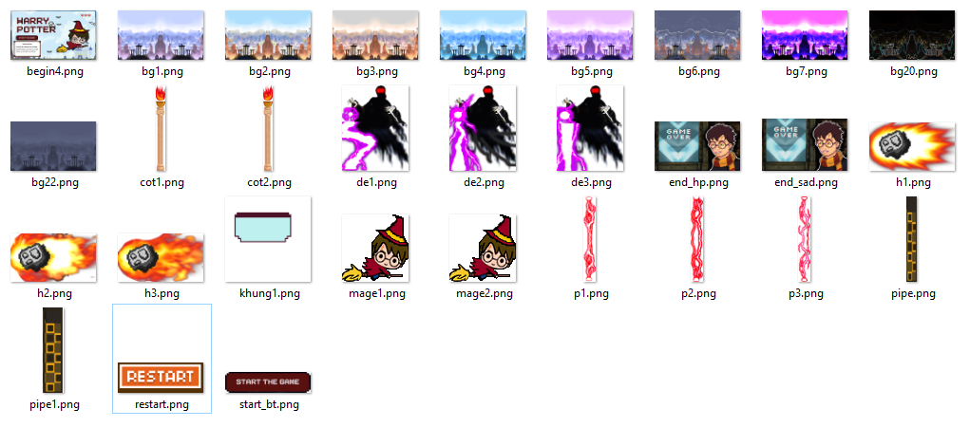

* Âm thanh

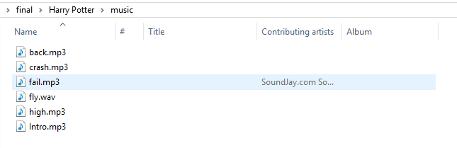

## **4.5 Một số classs và hàm quan trọng trong game**

* Các Class xây dựng nhân vật(Mage()), vật cản(Pipe(),..)

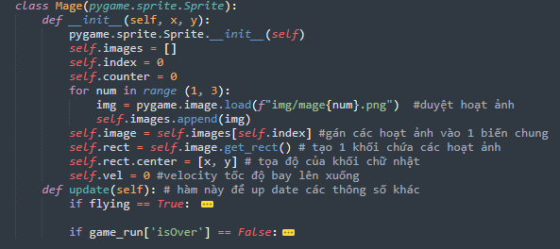

*Class Mage() đảm nhận chức năng xây dựng nhân vật Harrpotter*

* Hàm xử lý va chạm: collide()

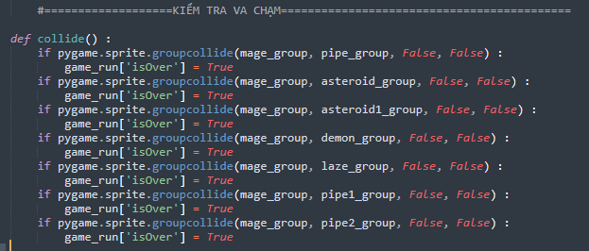

* Hàm tính điểm checkscore()

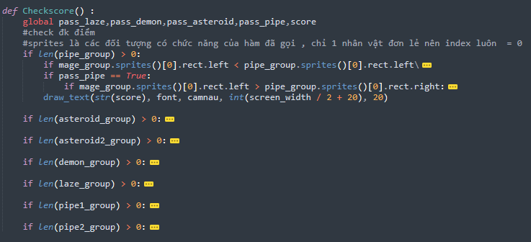

* Hàm tạo nền: levelgui()

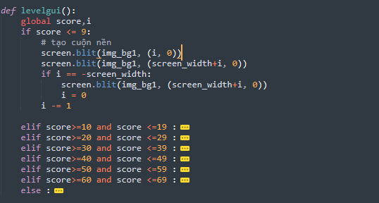

* Hàm xử lý kết thúc game: gameover()

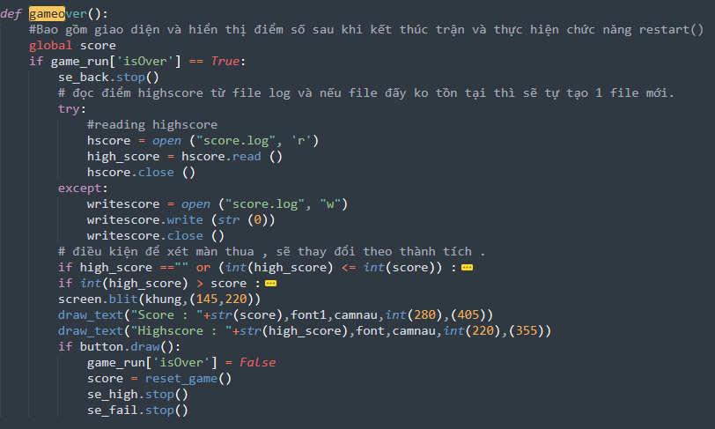

* Hàm tạo vật cản theo level: createobject()

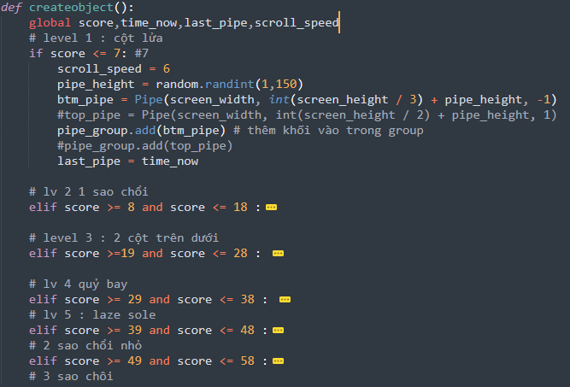

* Gom nhóm

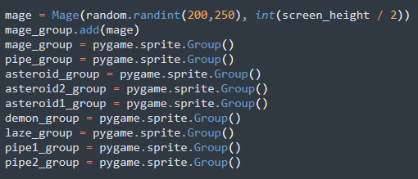

* Hàm chơi lại: reset_game()

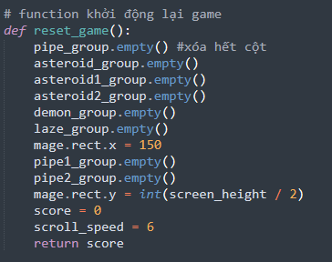

# **VI.Kết luận**

Trong quá trình thực hiện đề tài, nhóm gặp khá nhiều khó khăn trong việc triển khai, ý tưởng game để phù hợp với thực lực của nhóm, nhưng sau hơn 1 tháng cùng nhau làm, học hỏi, nhóm đã hoàn thiện được đề tài của mình tốt nhất có thể dù thiếu một vài chức năng mà thầy gợi ý cho đề tài.

Trong thời gian làm đề tài em cũng có một số những vấn đề đạt được và chưa đạt được:

* *Đạt Được*

Hiểu được cấu trúc, cách thức hoạt động, cách thức phát triển game

Nâng cao kiến thức lập trình và tiếng anh chuyên ngành thông qua những tài liệu về pygame bằng tiếng anh

Xây dựng được các nhân vật trong game bằng phần mêm hỗ trợ photoshop,pixel

Xây dựng các chức năng cơ bản như điểm, điểm cao, level của màn chơi, chơi lại...

Tạo âm thanh cho cho trò chơi và 1 số chức năng khác.

Ngoài những thứ đặt được thì em còn rất nhiều những vấn đề chưa đạt được.

* *Chưa Đạt Được*

Do kiến thức về game còn hạn hẹp nên các chức năng trong game còn nghèo nàn

Chưa xây dựng được hoàn chỉnh 1 game như mong muốn

Sắp xếp nhân vật và màn chơi chưa được logic

Còn một số lỗi chưa xử lý kịp

* *Thuận Lợi*

Vận dụng được các kiến thức mà nhóm đã học trong trường để làm đề tài này

Được sự chỉ dạy tận tình của thầy và các bạn

Tài liệu đa dạng trên Internet

* *Khó Khăn*

Nhóm gặp khá nhiều lỗi trong quá trình xây dựng đề tài, fix lỗi

Có một số chức năng chưa thể làm được do còn thiếu kỹ năng

* *Kinh Nghiệm Rút Ra*

Cần biết sắp xếp thời gian 1 cách hợp lý nếu không sẽ gặp rất nhiều khó khăn

Hoàn thành tốt 1 game không thể làm 1 mình mà phải biết chia sẻ và phân công công việc cho mọi người

Làm việc phải tập trung mới có thể hoàn thành tốt được

# **VII. Hướng dẫn cài đặt**

- Download và giải nén file zip

- Mở folder Gameplay Harry Potter

- Mở file Harry_Potter.exe và trải nghiệm



# **VIII. Nguồn tham khảo**

<https://gamevui.vn/harry-potter-phieu-luu/game>

Nhóm tham khảo tựa game flappy bird

Một số trang học code :

<https://hocvienagile.com/lap-trinh-game-bang-python-cho-nguoi-moi-bat-dau/>

<https://www.pygame.org/docs/ref/mask.html>

<https://codelearn.io/sharing/xu-ly-va-cham-trong-game-voi-pygame>

<https://hungviet-vhr.org/2020/07/22/chuong-ix-tuong-tac-interaction-voi-tro-choi-game/>

klipartz.com

# **IX. Đánh giá sản phẩm nhóm 3**

* **Nhóm bạn đã gửi chương trình đúng thời hạn**
* **Nhóm bạn đã gửi hướng dẫn cài đặt chương trình đầy đủ chi tiết**
* **Chương trình có thể chạy được sau khi cài đặt**
* **Các lỗi và nhược điểm của chương trình:**
  + **Chức năng đăng tin cập nhật thời gian sai**
  + **Chức năng Clear ảnh bị lỗi**
* **Các hạn chế cần cải thiện:**
  + **Cài đặt chương trình còn phức tạp, nhiều thao tác**
  + **Giao diện còn đơn giản**